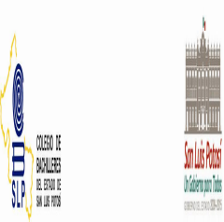

Mtro. Raymundo Hernandez Delgado
| 4811391203 | raymundo.hernandez@cbslp.edu.mx
CARGO DEL FUNCIONARIO ADSCRIPCIÓN
DIRECTOR DE PLANTEL “C” COBACH 19
EDUCACIÓN
[Título] Maestro en educacion basada en competencias
[Escuela] Universidad del Valle de Mexico, Campus San Luis Potosi
GENERACIÓN 2014- 2016
CEDULA PROFESIONAL 10677958

titulo. ing. agronomo en sistemas de produccion pecuaria
escuela. instituto tecnologico de cd, valles, s.l.p.
GENERACIÓN 1988 – 1992
CEDULA PROFESIONAL 0438521
EXPERIENCIA LABORAL
[Puesto] | [Compañía] | [Fechas de - hasta]
- SUPERVISOR , DICONSA . DE NOVIEMBRE DE 1994 A ABRIL DE 2006
[Puesto] | [Compañía] | [Fechas de - hasta] ·
DOCENTE. COLEGIO DE BACHILLERES DEL ESTADO DE SAN LUIS POTOSI.. DE ENERO DE 2006 HASTA 15 DE ABRIL DE 2015
[Puesto] | [Compañía] | [Fechas de - hasta]
RESPONSABLE DE CENTRO EMSAD . COLEGIO DE BACHILLERES DEL ESTADO DE SAN LUIS POTOSI. DEL 16 DE ABRIL DE 2015 AL 15 DE AGOSTO DE 2017
[Puesto] | [Compañía] | [Fechas de - hasta]
DIRECTOR DE PLANTEL “C” COLEGIO DE BACHILLERES DEL ESTADO DE SAN LUIS POTOSI, DEL 16 DE AGOSTO DE 2017 A LA FECHA

